追梦赤子心，可曾心怀在那最蓝大海扬帆的绚烂梦想？
漫漫求职路，如今却站在那人生的十字路口无所适从…
改变，就现在！

亲爱的候选人：
欢迎关注二〇一五『海之子招募计划』，迎来卓越的职业发展机会！
中海地产二〇一五『海之子招募计划』“候选人资格网络申请通道”现已正式向内地和海外二〇一五年应届毕业生全面开放，具体宣讲会行程及面试安排请关注中海地产二〇一五『海之子招募计划』官方主页cohl2015.zhaopin.com或微信二维码：


愿您拥有卓越的职业生涯起点！
中海地产——行业英才创造者！

中海地产校园招聘组
二〇一四年九月十五日

————————————————
【中海地产领导力】
英国《金融时报》世界500强，唯一上榜的内地房地产企业。
中国房地产行业领导品牌第一名，2014年，中海地产品牌价值达到319.39亿元。
中国房地产行业首家年利润过百亿的企业
2004-2014年，蝉联中国蓝筹地产榜首企业
香港恒生指数成份股，唯一代表中国概念的地产龙头股

【 2015海之子招募计划工作地域信息】
国际范？No problem！恋家情？妥妥的！从大苹果城到姑苏水乡，从雾都伦敦到龙城常州，中海地产覆盖全球近50个大中城市，我们既能提供最大的舞台伴你展翅高飞，也能点亮一盏明灯包容你的乡情与孝心。

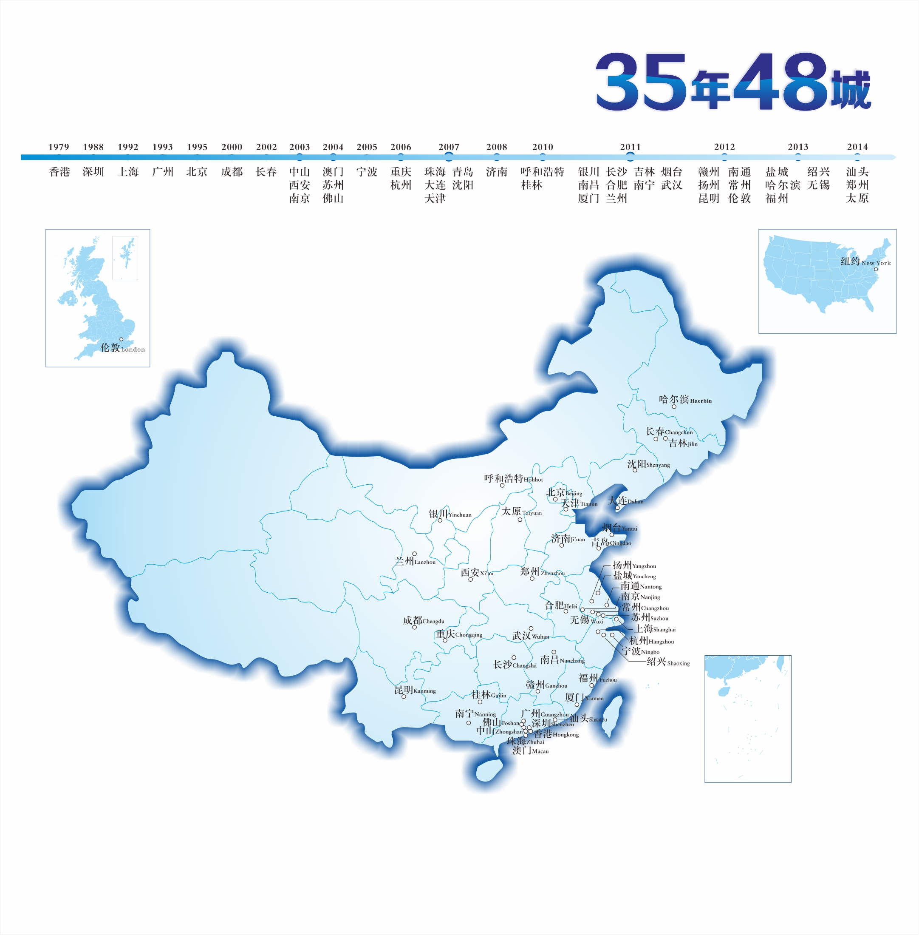

【 2015海之子招募计划需求岗位信息】
文艺建筑师？严谨工程师？激情策划师？…这里都有你们的舞台，2015『海之子招募计划』提供近400个岗位：
建筑师、景观设计师、室内设计师、土建工程师、机电工程师、报建工程师、水暖工程师、给排水工程师、造价工程师、商业策划师、营销策划师、人力资源师、投资分析专员、会计师、税务专员、法务专员、信息化专员等
（更多信息，请登陆中海地产招聘主页：cohl2015.zhaopin.com查询）
【2015海之子招募计划宣讲会行程】
主宣讲会
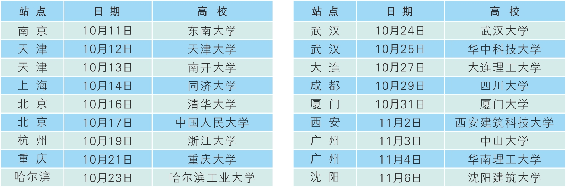
设计类座谈会
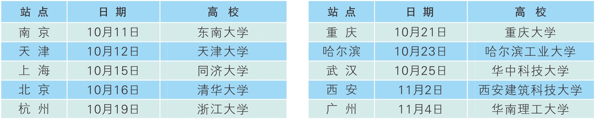
【中海地产人才甄选标准】
中海地产将从资格、素质、气质三个层面对人才进行评估、甄选；
资格层面，您需要身体健康、学术水准优良、本科或以上学历；
素质层面，我们关注您的成就导向、组织协调能力、学习创新能力、逻辑思维能力、人际理解力、亲和力等潜在素质；
气质层面，我们将根据“中海地产员工气质模型”进行多维度匹配性评价。

【如何向中海地产投递简历？】
简历网申：
登录网站（cohl2015.zhaopin.com），点击“招聘职位”，按照您的志愿工作地点与岗位真实、完整的填写并投递简历。或者您也可以关注“海之子”微信公众号，并按照相关指引完成简历投递。（各站点网申截止时间为宣讲会当日20:00）

【毕业生甄选环节设置】
我们希望通过高效的流程（每站点3至4天），加快双方的选择，具体评估流程如下
1、简历投递（宣讲会当日20:00前截止）
2、简历评估（CV）
3、演讲评估
4、评估中心(Assessment Center)
5、人力资源圆桌面谈or结构化面试

【建筑设计类毕业生专项招聘流程】
1、资格申请：登录网站（ cohl2015.zhaopin.com），点击“招聘职位”，按照您的志愿工作地点与岗位真实、完整的填写并投递简历。
2、根据短信邀请，参与建筑设计类专场交流会。
3、参加快题考试。
4、人力资源面谈。

